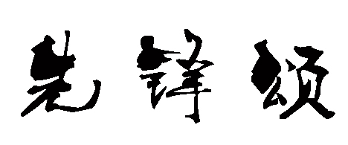
2016年 第01 号（总第 一 期）
主办/中共东辰学校委员会 2016年09月15日
敬业莫如是，爱岗正当时
——记初中部先锋人物 莫正斌
莫正斌，中学英语高级教师，学校高级教研员，学校特级班导。从教十八载，扎根东辰十一年。一直担任班主任，从事初中英语教学工作。以校为家，爱生如子，用心工作，用情教学，用爱教育。
在教学上他谦逊善思，乐学上进。他的英语课堂与众不同。最大的特点是气氛和谐，充满激情，魅力四射。他的课堂是师生良好关系构建的课堂，是思维启迪的课堂，是知识和智慧碰撞的课堂。课堂上学生的积极参与、高效的小组合作学习让人印象深刻。
他有非常丰富的班级建设和学生管理的经验。有几句话他常常挂在嘴边：成绩不好是次品，身体不好是废品，思想不好是危险品；静下心来做事，抬起头来做人，用生命的激情学习；态度决定高度，方法决定出路，习惯决定命运；今天读一流初中，明天读一流高中，后天读一流大学，将来创造幸福人生。他这样要求学生，也这样指导自己的班主任工作。在班级建设中既能做到仰望星空，又能做到脚踏实地。制定科学的班级和学生发展规划，重视班级的文化建设，致力于建设大气班级，培养大气学生。注重制度建设，按现代班级管理体制建设班级，根据班级人数按需设岗，努力建设人人有事做，时时有事做，事事有人做，人人抢事做，事事能做好的理想班级。班级德育活动大处着眼，小处着手，扎实高效。学习小组建设经验丰富。把学习质量的管理放在重中之重，狠抓习惯养成、态度激励和方法指导。
不管是过去担任英语质量组长、备课组长，在初中部德育研究室负责班主任培训等工作，还是现在负责年级分部管理，他都是那样低调做人，高调做事，务实创新，不遗余力。他有完全的执行力、学习力和创新力，也有干事创业、激流勇进、锐意进取、争创一流的精神和能力。这正是众多优秀的东辰共产党员的缩影——他可能普通，却一直在默默地为我们伟大的学校的转型升级添砖加瓦、奉献力量！

